Муниципальное бюджетное образовательное учреждение

«Новодарковичская средняя общеобразовательная школа»

детский сад «Колокольчик»

Опыт работы

**«Нейропсихологический подход в развитии дошкольников»**

Подготовила: Сидоренкова Екатерина Геннадьевна

учитель-логопед высшей квалификационной категории

2022г.

Содержание

1. Введение………………………………………………………………...3
2. Актуальность……………………………………………………............3
3. Нейропсихологический подход в развитии ребёнка………………....4
4. Нейропсихологический подход в обучении грамоте как основа успешного школьного обучения …………………………………........7
5. Нейропсихологическая диагностика в логопедии………………………………………………………..……..10
6. Нейропсихологические упражнения на развитие межполушарного взаимодействия………………………………...………………………18
7. Заключение…………………………………………………………….24
8. Список использованной литературы…………………………………25
9. Приложение………………………………………………………..…..27

**Введение**

Каждый год увеличивается количество детей, имеющих нарушения в развитии. Возникают трудности при освоении программного материала не из-за детского нежелания воспринимать материал, а вследствие недоразвития и особенностей развития головного мозга современных детей. Чтобы помочь детям преодолеть имеющиеся нарушения, на помощь в логопедической работе приходит применение нейропсихологических методик.

**Цель -** изучение различных нейропсихологических методик и их применение в логопедической практике продуктивно влияющих на коррекцию и развитие речи ребенка.

**Задачи:**

1. Проанализировать трудности в обучении детей с речевыми нарушениями.
2. Выявить нейропсихологические приёмы способствующие динамике в развитии ребёнка.
3. Внедрить нейропсихологические методики, способствующие успешному развитию дошкольника.
4. **Актуальность**

Дошкольное образование развивается с сохранением лучших российских традиций, а так же с поиском новых форм и методов работы, способствующих обучению и воспитанию детей. Ученые всего мира единодушно называют ХХI век – веком нейронаук. Педагогической практикой доказана целесообразность соединения нейронауки с другими науками, а в частности с логопедией. Положительное влияние нейропсихологии на коррекцию речи доказано в научных работах А.Р. Лурия,  Л.С. Цветковой, Л.С. Выготского, Т.В. Ахутиной, Ж.М. Глозман, А.В. Семенович, А.Е.Соболевой. Авторами подчеркивается, что ни одна проблема развития ребенка не является изолированной. Речь является средством овладения любой психической операцией. Источниками речевого развития являются: сенсомоторные координации, ритмология и вокализация, обогащенная сенсорная среда, сформированные пространственные представления, постоянное активное коммуникативное взаимодействие ребенка и взрослого окружения.

1. **Нейропсихологический подход в развитии ребёнка**

В современных условиях, учителю-логопеду необходимо применять в своей работе знания и умения из смежной профессиональной области - нейропсихологии  для того, чтобы глубже понимать причины речевых нарушений и повысить эффективность коррекционной работы.  Нейропсихология изучает связь между процессами, протекающими в головном мозге и психическими процессами и поведением. Методы нейропсихологии являются необходимыми базовыми упражнениями, которые «включают» мозговую активность ребенка и способствуют повышению эффективности и оптимизации всех видов коррекционных занятий. Особенность детской нейропсихологии состоит в том, что мозг очень пластичен до 11 лет. На раннем этапе проще решить проблемы, а если их оставить «как есть», то они будут только укореняться и наслаиваться одна на другую.

Нейропсихологическая коррекция является отличным дополнением к основной коррекционной программе, и реализуется не вместо неё, а вместе с ней. У детей, имеющих сложности в обучении, прослеживается слабость высших психических функций и межсистемного взаимодействия, нейропсихология помогает сформировать эти базовые функции для дальнейшего успешного обучения.

Нейропсихологический подход в работе логопеда помогает определить незрелость всех психических функций и наметить индивидуальный образовательный маршрут для успешной коррекционной работы.

Нейропсихологические упражнения направлены на:

- развитие концентрации и внимания, координации, умения чувствовать своё тело;

- развитие памяти, мелкой и общей моторики, умения ориентироваться в пространстве;

- работу над гармоничным взаимодействием полушарий;

- активизацию речи;

- работу над эмоциональной устойчивостью, повышением внимания и т.д.

Нарушение речи – это видимый признак, за которым скрывается системно-динамическое нарушение организации психических процессов. Нейропсихологические игры являются универсальными в том, что их можно использовать как профилактические и развивающие (норма), а можно – с целью коррекции речевых нарушений, компенсации особенностей развития психических процессов.

Нейропсихологический подход предполагает коррекцию и развитие психических процессов (внимания, памяти, мышления, речи и др.), эмоционально-волевой сферы ребёнка через движение. Ведь у каждой психической функции есть своя программа развития. Каждый двигательный акт соответствует запуску определенных функций, механизмов работы мозга. Из всего вышесказанного можно сделать вывод о том, что коррекционно-развивающая работа должна быть направлена от движения к мышлению, а не наоборот.

Нейропсихологический подход включает в себя здоровьесберегающие и игровые технологии и является одним из методов помощи детям, помогающий преодолеть следующие проблемы:

- снижение общей работоспособности;

- повышенную утомляемость;

- рассеянность;

- нарушение мыслительной деятельности;

- снижение функции внимания и памяти;

- несформированность пространственных представлений;

- недостаточность саморегуляции и контроля в процессе образовательной деятельности.

В целом, нейропсихологическая коррекция не только помогает преодолеть трудности в обучении, но позитивно влияет на общее развитие личности ребенка, а также:

- стабилизирует эмоциональный фон;

- нормализует самооценку;

- помогает раскрыть потенциальные возможности ребенка.

Исследование произвольной регуляции возможно с использованием известных нейропсихологических проб, а именно:

- реципрокных движений рук;

- динамического праксиса;

- праксиса позы пальцев;

- реакции выбора и др.

        Нейропсихологическая диагностика базируется на подходе А.Р. Лурия. Основной задачей диагностики является выявление несформированности или рассогласования различных функциональных систем ребенка. На основе результатов диагностики строится коррекционно-развивающая работа во взаимодействии с педагогами.

Для успешной коррекции речевых нарушений необходимы нейропсихологические приемы, технологии, т.к. они подготавливают базу для дальнейшей работы логопеда. Если мозг представить в виде сосуда, то у детей имеющих нарушения речи, этот сосуд с трещинами.

Нейропсихология и медицина помогают починить сосуд, а логопедия – наполняет его.

Г. Визель объясняет речевые нарушения с точки зрения нейропсихологии следующим образом: основное условие приобретения ранней речи – это связь области внешних стимулов (звуки, зрительные образы) с той областью, которая перерабатывает их в речь (область речевого механизма). Для этого между областями мозга существуют проводники (белые волокна). Если все функционирует правильно, то формируются речевые навыки. Если же проводящие пути повреждены, то речь не приобретается, если частично – нарушения речи менее грубые.

**4. Нейропсихологический подход в обучении грамоте как основа успешного школьного обучения**

Учителя начальных классов МБОУ «Новодарковичская СОШ» отметили, что учащиеся младших классов, несмотря на отсутствие нарушений речи, испытывают следующие трудности при обучении:

- плохо запоминают информацию,

- не могут сосредоточиться,

- медленно читают

- не достаточно быстро переключаются с одного вида деятельности на другой

- не обладают ловкостью на занятиях физической культурой,

- обладают макро- или микро подчерком

- пишут буквы зеркально,

энергетически истощены

В сентябре 2020 года была проведена психолого-педагогическая диагностика воспитанников старшего дошкольного возраста детского сада «Колокольчик» по развитию ВПФ. Повторная диагностика была проведена в апреле 2022 года после посещения воспитанниками кружковой работы «РЕЧиПАЛЬЧИКИ». По результатам диагностики видна положительная динамика развития познавательной сферы воспитанников:

Совместно с педагогом – психологом и учителями начальных классов мы пришли к выводу, что одними только педагогическими методиками нельзя справиться с возникшими трудностями ребенка в обучении. Конечно, психологические особенности и социальная среда всегда оказывают свое влияние. Но и помимо этого есть процессы, глубже связанные с развитием мозга в дошкольный период жизни. На раннем этапе проще решить проблемы, а если их оставить «как есть», то они будут только укореняться и наслаиваться одна на другую. Мозг — инструмент, качеством которого определяется вся жизнь человека. Если ребенок не может удерживать правила поведения и применять правила правописания, это сигнализирует в первую очередь об отсутствии силы воли и самоконтроля, за которые отвечают определенные участки мозга. Нет детей, которые хотели бы учиться плохо. Но есть дети, у которых не получается учиться хорошо.

Для того чтобы скорректировать трудности в обучении было принято решение начинать работу по их предупреждению в дошкольном возрасте. Так как учитель-логопед, работающий в ДОУ, работает с детьми, имеющими речевые нарушения, кружковая работа расширила возможности внедрения нейропсихологического подхода в дошкольное образование. Для воспитанников старшего дошкольного возраста была разработана программа кружковой работы. Занятия рассчитаны на два года обучения (Приложение 1).

Основой кружковой работы «РЕЧиУШКИ» стало развитие фонематического слуха и обучение грамоте. Вместе с этим, применение нейропсихологических приёмов на каждом этапе занятия разнообразило его структуру и повысило эффективность приёмов обучения.

Кружковая работа «РЕЧиПАЛЬЧИКИ» завершает знакомство со звуками и буквами русского алфавита, а так же способствует развитию пространственной ориентации в строке, тонкой дифференциации пальцев рук, совершенствует навыки выполнения нейропсихологических упражнений.

Обучение грамоте – очень сложный процесс**.** Существует ряд факторов, по которым можно определить, насколько воспитанник «созрел» к обучению, к ним относятся следующие:

- умение строить целостные предложения, четкое и связное произношение;

- дифференциация созвучных слогов;

- овладение пространственными понятиями;

- проявление интереса к буквам и чтению.

### За основу кружковой работы взят звуковой (фонетический) метод обучения чтению, который позволяет произносить звуки и буквы, затем объединять их в слоги и целые слова.

Кружковая работа « РЕЧиУШКИ» позволяет начать обучение чтению детей с нарушениями речи по фонетическому методу.

Обучение слиянию слогов происходит в игровой форме с нейропсихологическим подходом. Тренируя межполушарное взаимодействие, одновременно с процессом слияния слогов, мы постепенно подготавливаем головной мозг ребёнка к увеличенной нагрузке в период школьного обучения. Механизм слияния слогов становится увлекательной игрой, к которой хочется возвращаться. Обучение чтению для ребенка ассоциируется с удовольствием, а не мукой.

В начальной школе внедрение нейропсихологических упражнений на уроке или на дополнительных занятиях, в форме зарядки или игрового задания помогают решить многие проблемы. Главное помнить, что все в организме взаимосвязано и успех ребенка зависит от того, насколько хорошо он умеет собой управлять.

**5. Нейропсихологическая диагностика в логопедии**

Обследуя ребенка, нужно знать и учитывать современные представления в психологии о генезе, строении и формировании ВПФ у детей. Психические функции, такие как восприятие и память, речь и мышление и др., сложны по своему генезу и строению, их правильное формирование и протекание зависит на психологическом уровне от взаимодействия и взаимовлияния разных уровней в структуре психической функции и от взаимодействия с другими психическими процессами:

- почему нарушен тот или иной психический процесс (речь, письмо, чтение и др.), т.е. каковы причины и механизмы его возникновения;

- что лежит в его основе, с нарушением каких других психических функций связано наблюдаемое нарушение: какова структура дефекта, т.е. на каком уровне психологической и психофизиологической организации функции произошло нарушение, и в каком его звене;

- с патологией, какой зоны мозга связан наблюдаемый дефект;

- как частный дефект связан со всей психической сферой ребенка, его негативное влияние на нее.

При обследовании ребенка необходимо не только обнаружить дефект, но и проверить его динамику особыми методами. С этой целью применяются методы или затрудняющие, или облегчающие выполнение того или другого задания. Это позволит уточнить состояние мозговых зон — их повреждение или дисфункцию, что в свою очередь позволит увидеть возможности и направление реабилитационной работы, позволит увидеть зону ближайшего развития.

Выдвигается ряд требований к процедуре проведения обследования.

1. Обстановка должна быть спокойной, доброжелательной, отсутствие шума и посторонних людей, общение легкое, голос негромкий. Если ребенок не сразу выполнил тест, повторить его, дать инструкцию другими словами, если опять не получается — дать образец выполнения.

2. Создание интереса у ребенка к обследованию и материалу (отсутствие интереса может привести к неправильным выводам о возможностях ребенка).

3. При выполнении всех двигательных проб необходимо следить за позой ребенка, обращая внимание на напряженность, «зажимы», синкинезий для того, чтобы по возможности помочь ребенку уйти от них.

4. Время проведения большинства проб не ограничено. При наличии ограничения в протоколе и тексте указывается лимит для каждой пробы. Тем не менее, заметки о темпе выполнения проб могут быть полезны для интерпретации результатов.

5. В тех случаях, когда скорость выполнения задания измеряется без помощи секундомера, она оценивается относительно общей скорости реакций ребенка вне ситуации обследования.

6. Все рисуночные (графические) пробы выполняются на отдельных листах бумаги.

7. Создание нормальной речевой среды: исключается излишняя речь исследующего, исследование должно идти на фоне "немногословия" педагога.

8. Логопеду необходимо констатировать наличие или отсутствие у ребенка таких явлений, как**:**

- гипо- или гипертонус, мышечные зажимы, синкинезии, тики, навязчивые движения, вычурные позы и ригидные телесные установки;

- полноценность глазодвигательных функций (конвергенции и амплитуды движения глаз);

- пластичность (или, напротив, ригидность) в ходе выполнения любого действия и при переходе от одного задания к другому, истощаемость, утомляемость;

- колебания внимания и эмоционального фона, аффективные эксцессы;

- выраженные вегетативные реакции;

- сбои дыхания вплоть до его очевидных задержек или шумных «преддыханий»;

- соматические дизритмии, дизэмбриогенетические стигмы и т.п.

В ходе нейропсихологического обследования анализируется состояние кинестетического, пространственного, динамического и орального праксиса, сомато-пространственного, акустического и зрительного, в т.ч. буквенного, гнозиса, слухоречевой памяти, внимания, мышления. Рассматриваются графические навыки, сформированность счётных операций.

Для оценки состояния кинестетического праксиса используются пробы на воспроизведение и повторение заданных поз.

Сформированность пространственного праксиса исследуется с помощью одно- и двуручных проб Хэда.

Динамический (кинетический) праксис изучается с помощью проб на воспроизведение последовательности действий по показу (например, «кулак-ладонь-ребро»), на реципрокную организацию движений (положить кисти рук ладонями вниз, поочередно сжимать в кулак то одну, то другую руку, плавно переключаясь с движения на движение). Также используется графическая проба «Забор».

Для изучения орального праксиса используются артикуляционные упражнения, которые ребёнок должен повторить за логопедом: «Делай как я!»

При исследовании тактильных и соматогностических функций могут быть использованы проба на локализацию прикосновений, проба Тойбера, проба Ферстера, проба «Человечек», проба Сегена.

Состояние зрительного гнозиса может быть оценено по результатом таких проб как:

- восприятие предметных, реалистических изображений;

- перечеркнутые изображения;

- фигуры Поппельрейтера;

- незавершенные изображения;

- химерные изображения;

- описание сюжетных картинок (сюжет картинок подбирается строго в соответствии с возрастом ребёнка).

Также в рамках изучения зрительного гнозиса изучаются лицевой, эмоциональный и цветовой гнозис. Здесь может быть использован Альбом А.В. Семенович.

Для изучения пространственного гнозиса используют пробы «Зеркальные буквы», «Слепые часы», проба Бентона.

В рамках анализа пространственного гнозиса изучаются особенности самостоятельного рисунка и копирования.

Пробы «Коврики», «Мандата», «Гомункулус», «Рисунок человека» показывают уровень сформированности самостоятельного рисунка. А навык копирования оценивается по таким пробам как:

- Тест Денманна;

- Тесты Тейлора и Рея-Остеррица;

- копирование проекционных изображений;

- копирование изображений с поворотом на 180°.

При исследовании слухового гнозиса можно обратиться к восприятию различных бытовых и природных шумов, звуков различной высоты и длительности, различению голосов (тембра, высоты, интонаций) и т.д. Обязательно исследуется восприятие и воспроизведение ритмов, подбор картинок к заданному звуку, подбор картинок со словами-паронимами.

При изучении зрительной памяти используется преимущественно 5 заданий – это запоминание невербальных стимулов, запоминание вербальных стимулов, воспроизведение после интерференции, проба «6 фигур», проба «6 букв». Для исследования слухоречевой памяти применяется «Десятисловка Лурия», повторение автоматизированных рядов и рассказа, запоминание и повторение двух групп по три слова.

Исследование произвольного внимания проводится с использованием таблиц Шульте, устойчивость внимания оценивается с помощью корректурной пробы.

Мыслительные операции оцениваются по результатам следующих проб и заданий:

- интерпретация содержания сюжетных картинок, понимание морали рассказов, понимание поговорок и метафор;

- проба**«**4-й лишний**»** (предметная и вербальная);

- простые и сложные аналогии (предметные и вербальные);

- сравнение понятий;

- выделение существенных признаков;

- понимание инвертированных речевых инструкций;

- Тест Кэттела.

Важно отметить, что при проведении чисто нейропсихологического обследования, в обязательном порядке изучается состояние речевых функций, но при диагностике в рамках логопедической деятельности таковая необходимость отпадает, т.к. логопедическая диагностика в таком случае является первичной.

В рамках нейропсихологической коррекции развивающая работа с дошкольниками выстраивается на основных положениях и принципах деятельности, разработанных известными отечественными нейропсихологами – Александром Романовичем Лурия, Львом Семеновичем Выготским, к ним относятся:

- обеспечение высокой эмоциональной вовлеченности ребенка в развивающую деятельность;

-  принцип оптимальности нагрузок;

- принцип индивидуально-ориентированного подхода.

Эмоциональная вовлеченность реализуется за счет создания климата непринужденности и свободы самовыражения чувств ребенком.

Принцип оптимальности обеспечивается посредством чередования периодов активной (напряженной) работы и расслабления.

Индивидуальный подход предполагает учет актуального уровня развития психических процессов ребенка и особенностей его личности – реакция на успех, на неуспех, уровень самооценки.

Положительный результат опыта был достигнут за счет соблюдения системности и стабильности проведения развивающих занятий с воспитанниками. А также при тесном взаимодействии всех специалистов группы и родителей.

Таким образом, применение нейропсихологических игр и упражнений – одна из наиболее эффективных технологий работы, позволяющая получить результат и в познавательном развитии, и в развитии регулятивных функций, а также способствует эмоциональному, личностному и коммуникативному развитию детей.

  Учитель-логопед координирует деятельность специалистов, согласует с ними формы и методы проведения различных разделов психолого-педагогического изучения ребенка. В течение всего учебного года педагогами прослеживаются особенности развития познавательной и поведенческой сфер детей.

Нейропсихологические игры помогают комплексно подготовить нервную систему к новому этапу, школьному обучению, с характерными для него нагрузками.

Нейропсихологический подход, основанный на двигательных методах, включает в себя: растяжки, дыхательные, глазодвигательные, телесные упражнения, упражнения для развития коммуникативной и когнитивной сферы.

Растяжки нормализуют тонус мышц. Из всей серии коррекционно– развивающих упражнений растяжки являются самыми любимыми для детей упражнениями. Детям нравится представлять себя в виде струночки, кобры, звезды или дерева.

Дыхательные упражнения улучшают ритмику организма, активизируют работу полушарий головного мозга. На занятиях мы сочетаем дыхательные упражнения с разнообразными вариантами упражнений для глаз и языка, с визуализацией («надуваем» цветные шарики в животе, «вдыхаем» солнечный свет и золотистую энергию, «пьем» воздух).

Глазодвигательные упражнения. Известно, что движения глаз активизируют процесс обучения, потому что многие черепные нервы соединяются с глазом. Усложняя упражнения, подключаем к работе глаз движения языка.

Движения тела и пальцев, или телесные упражнения развивают моторику, снимают синкинезии и мышечные зажимы, способствуют обогащению сенсорной информации.

Самомассаж. Особенно эффективным является самомассаж пальцев рук, который сочетается с речевым сопровождением. При накладывании речевого материала на движения нами отмечено, что эффективнее и успешнее происходит повышение речевой активности детей, вырабатывается правильное речевое дыхание, развивается координация движений, преодолеваются мышечные дистонии и зажимы.

На практике нейропсихологические игры и упражнения применяют как в индивидуальной, подгрупповой, так и в групповой форме, основываясь на положениях и принципах деятельности в рамках нейропсихологического подхода, к ним относятся следующие:

- обеспечение высокой эмоциональной вовлеченности ребенка в развивающую деятельность за счет создания климата непринужденности и свободы самовыражения чувств ребенком;

- принцип оптимальности нагрузок посредством чередования периодов активной (напряженной) работы и расслабления;

- индивидуально-ориентированный подход, предполагающий учет актуального уровня развития психических процессов ребенка и особенностей его личности – реакция на успех, на неуспех, уровень самооценки.

  Комплексное коррекционное воздействие ведёт к формированию единого функционирования системы мозга и обеспечивает полноценное развитие личности ребёнка. Для развития интеллектуального развития необходимо введение кинезиологических упражнений, которые позволяют активизировать межполушарное взаимодействие и обеспечить систематизированную работу полушарий мозга. Использование нейропсихологических методов и приемов способствует преодолению и коррекции имеющихся у детей нарушений: интеллектуальных, речевых, двигательных, поведенческих расстройств и способствует созданию базы для успешного преодоления психоречевых нарушений, даёт возможность логопедам более качественно вести свою работу.

В индивидуальной коррекционно-развивающей деятельности со старшими дошкольниками я использую следующее оборудование:

- кинезиологические пальчиковые дорожки нескольких видов;

- звуковые бочонки;

- тактильные ёлочные шары;

- массажный мяч;

- балансировочную доску.

В подгрупповой логопедической работе практикуется выполнение упражнений с карандашами, графические упражнения с кофе и бобовыми, самомассажи с применением природного материала.

Нейродинамические физкультурные минутки на занятиях всегда задействуют оба полушария головного мозга и тем самым приносят двойную пользу.

Систематическое выполнение упражнений на развитие межполушарного взаимодействия помогают детям легче усваивать темпо - ритмические рисунки, а так же быстрее переключаться с одного вида деятельности на другой.

1. **Нейропсихологические упражнения на развитие межполушарного взаимодействия**

Работа обоих полушарий очень важна для человека. У новорожденного ребёнка оба полушария развиты одинаково, и он пользуется ими в полной мере, но в процессе развития, обучения одно из полушарий развивается активнее другого. Необходимо развивать межполушарные связи; это очень просто сделать, если мы вспомним, что за работу полушария отвечает противоположная сторона тела, то есть, выполняя движения левой рукой или ногой, мы активизируем правое полушарие, а работая правой ногой или рукой — левое. Если постараться выполнять движения одновременно двумя руками, то мы сможем развивать межполушарные связи. В результате регулярных тренировок ребёнок сможет дольше удерживать своё внимание, сосредотачиваться, наблюдать за предметами и явлениями и делать выводы из увиденного.

1. **«Плетем цепочку»**

Поочередно и как можно быстрее перебирайте пальцы рук, соединяя в кольцо с большим пальцем последовательно указательный, средний и т.д. Проба выполняется в прямом и в обратном (от мизинца к указательному пальцу) порядке. Вначале упражнение выполняется каждой рукой отдельно, затем сразу двумя руками.

|  |
| --- |
| *« Мы, конечно, любим лето:*  *Летом все теплом согрето,*  *Но за ним приходит осень,*  *Хоть ее мы и не просим,*  *А потом идет зима –*  *И бела, и холодна.*  *За зимой идет весна –*  *Вновь тепло несет она*» |

Это упражнение можно дополнить заучиванием стихотворений, по типу пальчиковой гимнастики.

|  |
| --- |
|  |

1. **«Кулак-ребро-ладонь»**

Три положения руки на плоскости стола, последовательно сменяют друг друга. Ладонь на плоскости, сжатая в кулак ладонь, ладонь ребром на плоскости стола, распрямленная ладонь на плоскости стола. Выполняется сначала правой рукой, потом - левой, затем - двумя руками вместе по 8-10 раз. Можно давать себе команды (кулак - ребро-ладонь).

*Лягушка (кулак) хочет (ребро) в пруд (ладонь),*

*Лягушке (кулак) скучно (ребро) тут (ладонь).*

1. **«Оладушки»**

 Правая рука лежит на колене ладонью вниз, левая — на другом колене ладонью вверх. Одновременная смена: теперь правая — ладонью вверх, а левая — ладонью вниз. По мере усвоения — движения ускорять.

*Мы играли в ладушки—*

*Жарили оладушки.*

*Так пожарим, повернем*

*И опять играть начнем.*

1. **«Кулак-ладонь»**

Обе руки лежат на столе или на коленях ладонями вниз, одна сжата в кулак. Одновременно кулак разжать, а другую ладонь сжать в кулак, поменять руки. Движения по мере усвоения можно ускорять, но следить за тем, чтобы сжатия и разжатия производились попеременно, не соскальзывая на одновременные.

*Вот ладошка, вот кулак.*

*Всё быстрей делай так.*

1. **«Зеркальное рисование»**

Положите на стол чистый лист бумаги. Возьмите в обе руки по карандашу. Начните рисовать двумя руками одновременно зеркально-симметричные рисунки, буквы. Когда деятельность двух полушарий синхронизируется, заметно возрастет эффективность работы.

1. «**Ухо – нос»**

Левой рукой возьмитесь за кончик носа, а правой рукой – за противоположное ухо. Одновременно отпустите ухо и нос, хлопните в ладоши, поменяйте положение рук «с точностью наоборот».

1. **«Перекрестное марширование»**

Нужно шагать, высоко поднимая колени попеременно касаясь правой и левой рукой по противоположной ноге. Сделать 6 пар движений. Затем, шагать, касаясь рукой одноименного колена. Сделать 6 пар движений. Закончить касаниями по противоположной ноге.

*Любим мы маршировать,*

*Руки, ноги поднимать*

**Авторские игры, на развитие межполушарного взаимодействия, применяемые в логопедической практике**

1. **«Тактильные ёлочные шары» (**Приложение 3)

Цель: Учить слиянию гласных, активизируя межполушарное взаимодействие.

Описание игры: Взять шар одной рукой за петельку и поместить в ладонь. Указательным пальцем противоположной руки обвести букву. Взять ещё один шар другой рукой и прочитать получившееся слияние гласных. Поменять шары в руках и прочитать слияние гласных. Передать товарищу в руки шары тремя способами: прямым (вытягивая руки), перекрёстным (перекрещивая руки), поочерёдным (оставляя в руке один шар).

1. **«Звуковой лифт» (**Приложение 4)

Цель: Учить слиянию букв в обратные (прямые) слоги с синхронным движением обеих рук.

Задачи:

- развивать умение соотносить звуки с буквами русского алфавита;

- развивать умение правильно произносить звуки, сливать их в слоги;

- улучшать вербальную память, концентрацию, объём и переключаемость внимания;

- развивать положительную мотивацию к обучению чтению.

Описание игры: Двигая красные пуговицы по леске произносить гласные звуки.

В пустое окошко на липучку закрепит согласную букву. Одновременным сдвиганием пуговицы вверх правой рукой и поочерёдно, слева направо левой рукой произносит слияние согласного и гласного звуков.

Рекомендовано для детей 5-7 лет

1. **«Умные пальчики» (**Приложение 5)

Цель: Синхронизировать движения пальцев обеих рук

Задачи:

- развивать зрительное и цветовое восприятие;

- формировать умение выполнять движения одноименными и разноименными пальцами обеих рук;

- закреплять счёт в пределах 10.

Описание игры: Зафиксировать пальцы обеих рук на пуговицах, пришитых к коврику. Поднимать одновременно пальцы на обеих руках, выполняя словесную инструкцию педагога.

Рекомендовано для детей 4-6 лет.

1. **«Отлепи-прилепи» (**Приложение 6)

Цель: Создание познавательной мотивации с развитием межполушарного взаимодействия.

Описание игры: Одновременно на липучки слева и справа фиксировать фетровые картинки. Затем по словесной инструкции педагога переместить картинки в заданном направлении.

Рекомендовано для детей от 3 лет

1. **«Пальчиковая дорожка» (**Приложение 7)

Цель: Развитие межполушарного взаимодействия, способствующее активизации мыслительной деятельности.

Задачи:

- синхронизировать работу полушарий головного мозга;

- развивать внимание, память, мышление, речь;

- развивать мотивацию к познавательной деятельности.

Описание игры

Рекомендовано для детей 3-5 лет.

Описание игры: Прикладывать одновременно пальцы обеих рук к пуговицам, ориентируясь на форму и количество, постепенно перемещаясь снизу вверх.

1. **«Звуковые бочонки» (**Приложение 8)

Цель: Развивать фонематический слух, зрительную и слуховую память.

Задачи:

- формировать знания о буквах русского алфавита;

- развивать внимание, ловкость, быстроту реакции;

- воспитывать положительную мотивацию к обучению грамоте.

Описание игры: Поймав бочонок из рук ведущего, назвать изображённую на нём букву. Опираясь на цвет и звук, который издаёт бочонок при потряхивании, охарактеризовать букву. Найти парные бочонки по принципу «глухой-звонкий».

1. **«Многофункциональная змея» (МФЗ)** (Приложение 9)

Цель: Активизировать работу полушарий головного мозга закрепляя изученный материал. Развивать мелкую моторику **пальцев рук.**

Задачи:

- нормализовать мышечный тонус и стимулировать речевые зоны в коре головного мозга;

**-** повышать речевую активность детей имеющих нарушения речи;

- развивать ловкость и скорость реакции.

Описание игры: Перекатывать контейнеры, закреплённые на резинке руками, двигаясь навстречу друг другу. Проговаривать слоги, слова, скороговорки. Упражнять в прямом и обратном счёте. Выполнять элементарные счётные операции.

МФЗ может быть использована в качестве спортивного инвентаря: эспандера, скакалки.

**Заключение**

Использование нейропсихологического подхода в педагогике и логопедии помогает:

- построить работу, исходя из потенциальных возможностей ребенка;

- наметить индивидуальную программу развития высших психических функций ребенка;

- создать базовую предпосылку для овладения чтением, письмом, математическими знаниями.

За период внедрения нейропсихологического подхода в развитие дошкольников детского сада «Колокольчик» он успел зарекомендовать себя как эффективное направление дающие положительные результаты.

Таким образом, применение нейропсихологических игр и упражнений – одна из наиболее эффективных технологий работы, позволяющая получить результат и в познавательном развитии, и в развитии регулятивных функций, а также способствует эмоциональному, личностному и коммуникативному развитию детей, запускается речевой механизм. Данный алгоритм осуществим под воздействием логопедической, нейропсихологической коррекции и медицинского сопровождения. Комплексное коррекционное воздействие ведёт к формированию единого функционирования системы мозга и обеспечивает полноценное развитие личности ребёнка.

**Список литературы**

1. Абрамова А.Ю. Нейропсихологическая диагностика высших психических функций детей с 3-х до 18 лет. – М.: «Onebook.ru», 2018. – 64 с.
2. Астапов В.М. Коррекционная педагогика с основами нейро- и патопсихологии. – 2-е изд. – М.: МПСИ; Воронеж: МОДЭК, 2010. – 232 с.
3. Глозман Ж.М., Соболева А.Е. Нейропсихологическая диагностика детей школьного возраста. – М.: Научно-исследовательский Центр детской нейропсихологии им А.Р. Лурия, 2014. – 180 с.
4. Глозман Ж.М. Нейропсихология детского возраста : учеб. пособие для студ. высш. учеб. заведений. – М.: Издательский центр «Академия», 2002.
5. Колганова В.С. Нейропсихологические занятия с детьми: В 2 ч. Ч. 1 / Валентина Колганова, Елена Пивоварова, Сергей Колганов, Ирина Фридрих. – М.: АЙРИС-пресс, 2015. .
6. Лурия А. Р. Основы нейропсихологии. Учебное пособие для студентов высших учебных заведений. – М.: Издательский центр «Академия», 2002. – 384 с.
7. Полонская Н.Н. Нейропсихологическая диагностика детей младшего школьного возраста: учеб. пособие для студ. высш. учеб. заведений. – М.: Издательский центр «Академия», 2007. – 192 с.
8. Семенович А.В. Нейропсихологическая диагностика и коррекция в детском возрасте. – М.: Издательский центр «ACADEMA», 2002.
9. Семенович А.В. Нейропсихологическая коррекция в детском возрасте. Метод замещающего онтогенеза: Учебное пособие. – М.: Генезис, 2007.
10. Трясорукова Т.П. Развитие межполушарного взаимодействия: нейропсихологические игры: рабочая тетрадь/ - Изд.4-е.- Ростов н/Д: Феникс,2021. – 60с.:ил. - (Школа развития)
11. Трясорукова Т.П. Развитие межполушарного взаимодействия: готовимся к школе: рабочая тетрадь/ - Изд.2-е.- Ростов н/Д: Феникс,2021. – 48с.:ил. - (Школа развития).
12. Трясорукова Т.П. Развитие межполушарного взаимодействия: сенсомоторные игры: рабочая тетрадь/ - Изд.4-е.- Ростов н/Д: Феникс,2022. – 46с, [1]с.:ил. - (Школа развития)
13. Цветков Л.С. Нейропсихология счёта, письма и чтения: нарушение и восстановление. – М.: Московский психолого-социальный институт; Воронеж: Издательство НПО «МОДЭК», 2000.
14. Цветков А.В. Нейропедагогика для учителей: как обучать по законам работы мозга. – М.: Издательство «Спорт и Культура - 2000», 2017. – 128 с.
15. Шамликашвили Ц.А., Семенова О.А. Почему ребёнку трудно учиться и как ему помочь. Нейропсихологический подход: ознакомительный курс. Учеб. пособие. – М.: Межрегиональный центр управленческого и политического консультирования, 2010. – 304 с.

Приложение 1

**Перспективное планирование работы**

**кружка «РЕЧиУШКИ»**

|  |  |  |  |
| --- | --- | --- | --- |
| **Сроки проведения** | **Количество часов** | **Тема занятия** | **Задачи** |
| **Октябрь** | 1 | Звук  [А]. Буква «А». | Познакомить с новым звуком [А].  Учить  выделять звук из ряда гласных звуков, закрепить навыки четкого произношения звука [А].  Учить определять место данного звука в словах.  Познакомить с буквой.  Развивать внимание и память.  Учить последовательному выполнению заданий в нейрологопедическом тренажёре.  Развивать познавательную сферу детей посредством нейропсихологической игры «Пуговичная рыбалка» |
| 1 | . Звук  [У]. Буква «У». | Познакомить с новым звуком [У].  Учить выделять звук из ряда гласных звуков, выделять начальный ударный гласный,  Закрепить навыки четкого произношения звука [У] (с опорой на модель артикуляции),  Учить определять место данного звука в словах (начало, середина, конец слова).  Развивать внимание и память.  Познакомить с условным обозначением гласных (красный круг).  Развивать познавательную сферу детей посредством нейропсихологической игры «Найди лишнюю пуговицу»» |
| 1 | Звукосочетание «АУ». | Учить слиянию двух звуков в слог.  Учить выделению первого звука в слове.  Развивать внимание, зрительное восприятие.  Развивать познавательную сферу детей посредством нейропсихологической игры «Ищейка» |
| 1 | Звук  [И]. Буква «И». | Познакомить со звуком [И].  Учить  выделять звук из ряда гласных звуков, закрепить навыки четкого произношения звука [И].  Учить определять место данного звука в словах.  Познакомить с буквой.  Развивать внимание и память.  Учить последовательной работе в нейлогопедическом тренажёре.  Развивать познавательную сферу детей посредством интегрированной игры «Собачка Пуговка и дождик» |
| **Ноябрь** | 1 | Звук [Э]. Буква «Э. | Познакомить со звуком [Э].  Закрепить умение  выделять звук из ряда гласных звуков,  выделять начальный ударный гласный, Закрепить навыки четкого произношения звука [Э].  Учить определять место данного звука в словах.  Формировать навыки анализа и синтеза слогов.  Познакомить с буквой Э.  Развивать познавательную сферу детей посредством игры-психографики «Одинаковые пуговицы» |
| 1 | Звук  [О]. Буква «О». | Познакомить с новым звуком [О].  Закрепить навыки четкого  произношения звуков [О]  в слогах, в словах;  Развивать фонематический слух.  Учить слиянию слогов А-У, И-О, А-О, О-У, О-Э, И-У.  Воспитывать положительную мотивацию к занятиям.  Развивать познавательную сферу детей посредством пальчиковой игры-гимнастики «Кулачок-ладошка» |
| 1 | Звук [Ы]. Буква «Ы». | Познакомить со звуком [Ы].  Закрепить навыки четкого  произношения звуков [Ы],  в слогах, в словах;  Развивать фонематический слух.  Учить различать окончания существительных в единственном и множественном числе, выделять последний гласный звук в словах.  Учить делить слова на слоги.  Развивать познавательную сферу детей посредством зрительно-моторной игры «Шнуровка» |
| **Декабрь** | 1 | Звукосочетание «ИЫ» | Учить различать звуки без опоры на артикуляцию.  Учить определять наличие звука в слове.  Развивать фонематический слух.  Развивать познавательную сферу детей посредством психомоторной игры «Рисуем в воздухе руками»» |
| 1 | Гласные звуки | Учить дифференцировать гласные звуки по звучанию.  Формировать навыки печатания букв.  Упражнять в определении количества слогов в словах.  Развивать познавательную сферу детей посредством игры-психографики «Два солнца» |
| 1 | Звуки [М], [М']. Буква «М». | Закрепить навыки произношения и различения  звуков [М] - [МЬ]  в слогах, словах.  Познакомить с буквой М.  Учить запоминать и воспроизводить цепочки слогов со сменой ударения.  Познакомить с понятием «звонкий» звук.  Развивать познавательную сферу детей посредством речевой игры «Смотрит солнышко с небес» |
| 1 | Звук[П], [П']. Буква «П». | Закрепить навыки различения и четкого произношения звуков [П], [ПЬ].  Учить давать характеристику согласному звуку.  Познакомить с буквой П.  Развивать фонематический слух; формировать навыки анализа и синтеза слогов, типа: АП, ОП, УП, ИП, ЭП; ЫП.  Развивать память, внимание.  Формировать анализ и синтез обратных слогов.  Развивать познавательную сферу детей посредством глазодвигательной игры-гимнастики «Мышка идёт домой» |
| 1 | Звук [В], [В']. Буква «В». | Закрепить навыки правильного произношения звуков [В], [ВЬ] в слогах, в словах, фразах;  Познакомить с буквой В.  Развивать фонематический слух;  Формировать умение выделять звуки в начале, середине и в конце слова.  Развивать умение  дифференцировать мягкие и твердые согласные  Развивать познавательную сферу детей посредством речевой игры «Мышка и клубочек» |
| **Январь** | 1 | Звук [Н], [Н']. Буква «Н». | Закрепить навыки произношения и различения  звуков [Н] - [НЬ]  в слогах, словах.  Учить составлять схему звукового анализа слогов.  Учить выделять место звуков [Н] - [НЬ] в словах.  Учить дифференцировать мягкие и твердые согласные.  Развивать познавательную сферу детей посредством игры-психографики «Прогулка мышат по лесу» |
| 1 | Звуки [Ф], [Ф']. Буква «Ф». | Закрепить навыки различения и правильного произношения звуков [Ф], [ФЬ] в слогах, в словах,  фразах; развивать фонематический слух; закреплять умение выделять звуки в начале, середине и в конце слова.  Закреплять умение  дифференцировать мягкие и твердые согласные.  Учить делению слов на слоги.  Развивать познавательную сферу детей посредством интегрированной игры «Сова и дятел» |
| 1 | Звуки [Б], [Б']. Буква «Б». | Закрепить навыки различения и правильного произношения звуков [Б], [БЬ] в слогах, в словах, фразах;  Учить дифференцировать звонкие и глухие согласные.  Развивать фонематический слух;  Развивать познавательную сферу детей посредством игры-психографики «Совы по лесу летали» |
| **Февраль** | 1 | Звуки [К], [К']. Буква «К». | Закрепить навыки различения и правильного произношения звуков [Б], [БЬ] в слогах, в словах, фразах;  Учить слиянию прямых и обратных слогов – КА,  КУ, КИ, КЫ.  Учить запоминать и воспроизводить цепочки слогов со сменой ударения.   Учить характеризовать звук.  Развивать умение находить букву заданную букву среди других букв.  Учить звуковому анализу слов.  Развивать познавательную сферу детей посредством речевой игры «Совет совы» |
| 1 | Звуки [Т], [Т']. Буква «Т». | Закрепить навыки четкого произношения звуков [Т], [ТЬ] в слогах, словах, фразах.  Закрепить умение давать характеристику звуку.  Формировать навыки анализа и синтеза слогов типа: АТ, ИТ, УТ,ЭТ, ОТ, ТУ, ТО, ТИ, ТА.  Учить соотносить слова с картинкой.  Развивать познавательную сферу детей посредством сенсомоторной игры- «Разноцветная шубка» |
| 1 | Дифференциация звуков [К]-[Т]-[П]. | Учить дифференциации звуков и букв.  Упражнять в различении графического образа букв.  Упражнять в выполнении звукового анализа слова.  Учить дифференцировать слова с заданными звуками по твёрдости и мягкости.  Развивать познавательную сферу детей посредством речедвигательной игры «У ежонка день рожденья» |
| **Март** | 1 | Звуки [Г], [Г']. Буква «Г». | Закрепить навыки различения и правильного произношения звуков [Г], [ГЬ] в слогах, в словах, фразах.  Развивать фонематический слух.  Закреплять умение выделять звуки в начале, середине и в конце слова.  Упражнять в делении слов на слоги.  Дифференцировать звуки в слогах, словах.  Упражнять в подборе картинок на заданные слоги.  Развивать познавательную сферу детей посредством игры-психографики «Друзья-ежата» |
| 1 | Звуки [Д], [Д']. Буква «Д». | Познакомить со звуками [Д], [ДЬ].  Закрепить навыки различения и правильного произношения звуков [Д], [ДЬ] в слогах, в словах, фразах;  Учить дифференцировать глухие и звонкие согласные.  Развивать фонематический слух.  Закреплять умение выделять звуки в начале, середине и в конце слова.  Развивать познавательную сферу детей посредством речевой игры «Ёжик шёл,шёл» |
| 1 | Звуки [Х], [Х']. Буква «Х». | Закрепить навыки различения и правильного произношения звуков [Х], [ХЬ], в слогах, в словах, фразах; развивать фонематический слух; Учить выделять звук [Х] в начале, середине и в конце слова.  Закреплять знания о графическом образе букв.  Развивать познавательную сферу детей посредством речедвигательной игры с элементами тонизирующего самомассажа кистей рук «Лягушонок» |
| 1 | Дифференциация звуков [Х], [К]. | Учить дифференциации звуков и букв.  Упражнять в различении графического образа букв.  Упражнять в выполнении звукового анализа слова.  Учить сравнивать графические образы букв. Развивать познавательную сферу детей посредством игры-психографики «Доплывём до берега» |
| 1 | Звуки [Й]. Буква «Й» | Закрепить навыки  правильного произношения звуков [Й]  в слогах, в словах, фразах;  Развивать фонематический слух.  Учить определять позицию звука в словах.  Развивать познавательную сферу детей посредством игры-гимнастики с элементами  самомассажа «Дождик капал» |
| **Апрель** | 1 | Звуки [Л], [Л']. Буква «Л». | Учить детей различать звуки [Л],[ЛЬ].  Познакомить с новой буквой «Л», читать слова и слоги с новой буквой.  Учить изменять слово путем замены одного звука на другой.  Учить понятию «ударный слог».  Упражнять в слиянии прямых, обратных слогов, слов.  Упражнять в делении слов на слоги.  Упражнять в составлении схемы звукового анализа слова.  Учить выделять слова отличающиеся по звуковому составу.  Развивать познавательную сферу детей посредством игры-психографики «Дождик» |
| 1 | Звуки [С], [С']. Буква «С». | Учить различать звуки [С], [С'].  Формировать навыки составления характеристики звука.  Дифференцировать звуки по твёрдости и мягкости.   Развивать навык слияния прямых слогов: СА, СО, СЫ, СУ, СИ.  Закреплять навыки звуко – слогового анализ слов.  Сформировать знания о том, что звуки на письме обозначаются буквой.  Развивать познавательную сферу детей посредством речевой игры «Ёжик и дождик» |
| 1 | Звуки [З], [З']. Буква «З». | Учить различать звуки [З], [З'].  Формировать навыки составления характеристики звука.  Упражнять в составлении звукового анализа слова.  Упражнять в составлении слов с заданным звуком.  Учить находить место звука в слове.  Закрепить графический образ буквы.  Развивать звуковой анализ и синтез.  Развивать память, мышление.  Упражнять в чтении прямых и обратных слогов.  Развивать познавательную сферу детей посредством пальчиковой игры-гимнастики «Черепашка-растеряшка» |
| 1 | Дифференциация звуков [С]-[З]. | Учить четкому произнесению и характеристике и дифференциация звуков [С]-[З].  Учить выделять первый звук в слове.  Учить различать звуки по произношению и буквы по графическому изображению.  Развивать фонематический слух.  Развивать умение соотносить название предмета с картинкой-символом звука.  Подбор картин на заданные звуки. Развивать познавательную сферу детей посредством речевой игры «Непослушная черепашка» |
| **Май** | 1 | Звук [Ц]. Буква «Ц» | Закрепить навыки различения и правильного произношения звуков [Ц],  в слогах, в словах, фразах.  Учить выделять последний звук в слове.   Развивать фонематический слух;  Закреплять умение выделять звуки в начале, середине и в конце слова.  Сформировать знания о том, что звук «Ц» – всегда твердый.  Упражнять в составлении схемы звукового анализа слов.  Развивать память, внимание, мышление.  Развивать познавательную сферу детей посредством речевой игры «Черепаха и очки» |
| 1 | Дифференциация звуков [С]-[З]-[Ц]. | Учить соотносить звук с буквой.  Учить давать сравнительную характеристику звукам.  Развивать зрительное восприятие.  Учить находить заданный звук в слове.  Развивать графомоторные навыки.  Развивать познавательную сферу детей посредством игры-психографики «Черепашки-подружки» |
| 1 | Звук [Ш]. Буква «Ш» | Закрепить произношение звука Ш.  Развивать умение делить слова на слоги.  Развивать фонематический слух.  Закреплять умение выделять звуки в начале, середине и в конце слова.   Сформировать знания о том, что звук [Ш] всегда Развивать познавательную сферу детей посредством пальчиковой игры-гимнастики «Бабочкин дом». |
| 1 | Дифференциация звуков [С]-[Ш]. | Учить давать сравнительную характеристику звукам.  Упражнять в выделении последнего звука в слове.  Развивать память, внимание, фонематический слух.  Учить дифференцировать звуки в словах и предложениях. Развивать познавательную сферу детей посредством игры-психографики «Полёт бабочек» |

Приложение 2

**Перспективное планирование работа**

**кружка «РЕЧиПАЛЬЧИКИ»»**

|  |  |  |  |
| --- | --- | --- | --- |
| **Сроки проведения** | **Количество часов** | **Тема занятия** | **Задачи** |
| **Октябрь** | 1 | «Звук [А]. Буква «А» | Учить  давать характеристику звуку с опорой на модель артикуляции.  Учить соотносить звук и букву, усвоить понятие гласный звук,  сопоставлять букву и её графический образ.  Учить находить букву среди других.  Учить печатать букву на строке в тренажёре.  Закрепить обозначение гласного звука (красный круг).  Развивать познавательную сферу детей посредством речедвигательной игры «Котята». |
| 1 | Звук [У]. Буква **«**У**»** | Учить давать характеристику звуку с опорой на модель артикуляции.  Учить определять место данного звука в словах (начало, середина, конец слова).  Развивать навыки звукового анализа слов.  Учить печатать букву на строке в тренажёре.  Закрепить обозначение гласного звука (красный круг).  Упражнять в чтении слогов: УА, АУ.  Развивать познавательную сферу детей посредством речевой игры «Один, два, три». |
| 1 | Звук [И]. Буква «И» | Закреплять умение давать характеристику звуку (выделять звук из ряда гласных звуков,  выделять начальный ударный гласный).  Закрепить понятие схематичного изображения гласного звука (красный круг).  Учить печатать букву на строке в тренажёре.  Формировать навыки анализа и синтеза слогов типа: АИ, ИУ, АУИ.  Совершенствовать навыки деления слов на слоги.  Развивать познавательную сферу детей посредством игры-психографики «Клубочки». |
| 1 | Звук [М], [МЬ]. Буква «М» | Закрепить навыки произношения и различения  звуков [М] - [МЬ]  в слогах, словах, фразах.  Чтение прямых, обратных слогов, слов: МАМА, МАК, МУ-МУ, АМ.  Учить запоминать и воспроизводить цепочки слогов со сменой ударения.  Познакомить с понятием «звонкий» звук.  Познакомить со звуко – слоговой  схемой слова.  Учить печатать букву на строке в тренажёре.  Учить соотносить схему слова с картинкой.  Развивать познавательную сферу детей посредством игры-психографики «Нарисую кошку». |
| **Ноябрь** | 1 | Звук [О]. Буква «О» | Закреплять умение давать характеристику звуку (выделять звук из ряда гласных звуков,  выделять начальный ударный гласный).  Учить находить данную букву среди других.  Развивать фонематический анализ и синтез, мелкую моторику пальцев.  Учить печатать букву на строке в тренажёре.  Закрепить обозначение гласного звука (красный круг).  Упражнять в чтении буквенных сочетаний:  ОА, АО, ОМ, УМ, АМ, МО, МУ, МА.  Развивать познавательную сферу детей посредством игр для развития зрительной, слуховой модальностей, слухоречевых и моторных процессов. Игровая ситуация «Найди одинаковые цветы». |
| 1 | Звук [Х], [ХЬ]  и буква **«**Х**»** | Учить детей находить звуки Х и Хь в словах, определять место звука в слове (начало, середина, конец слова).  Закрепить умение давать характеристику согласному звуку.  Развивать умение выкладывать буквы из подручных материалов.  Учить печатать букву на строке в тренажёре.  слогов и слов в тренажёре.  Упражнять в слиянии прямых, обратных слогов, слов: УХА, МУХА, МОХ, МАХ.  Учить соотносить схему слова с картинкой.  Развивать познавательную сферу детей посредством игр для развития зрительной, слуховой модальностей, слухоречевых и моторных процессов. Игровая ситуация «Помоги зайчишке». |
| 1 | Звук [Ы]  Буква **«**Ы» | Закрепить навыки четкого  произношения звука «Ы»,  в слогах, в словах, фразах;  Учить выделять звук «Ы» в словах, продолжать учить детей делить слова на слоги.  Совершенствовать навыки звукового анализа, развивать слуховое внимание.  Учить различать окончания существительных в единственном и множественном числе, выделять последний гласный звук в словах.  Упражнять в чтении буквенных сочетаний: АЫ, ОЫ, ЫО, ЫА, АОЫ, ИАЫ, АОЫ, ЫАО.  Развивать познавательную сферу детей посредством игр для развития зрительной, слуховой модальностей, слухоречевых и моторных процессов. Игровая ситуация «Озорные мыши». |
| 1 | Звук [Н], [НЬ]  и буква **«**Н».  Звукосочетание НМ. | Познакомить с буквой «Н».  Учить находить данную букву среди других.  Учить соотносить звук и букву.  Закрепить навыки различения и правильного произношения звуков [Н], [НЬ] в слогах, в словах, фразах.  Развивать фонематический слух; закреплять умение выделять звуки в начале, середине и в конце слова.  Закреплять умение  дифференцировать мягкие и твердые согласные  и его условным обозначением синий  круг.  Закреплять умение делить слова на слоги.  Развивать навык чтение слогов: НА, НО, НЫ, НУ, НИ и обратно.  Учить соотносить рисунок со словом обозначающим его.  Упражнять в определении первого звука в слове.  Развивать познавательную сферу детей посредством игр для развития зрительной, слуховой модальностей, слухоречевых и моторных процессов. Игровая ситуация «Дом». |
| 1 | Звук [К], [КЬ]. Буква «К» | Учить находить данную букву среди других.  Учить слиянию прямых и обратных слогов – КА, КУ, КИ, КЫ.   Закрепить навыки произношения и различения этих звуков в слогах, словах.  Учить запоминать и воспроизводить цепочки слогов со сменой ударения.   Характеристика звука.  Учить детей различать твердые и мягкие согласные звуки и его условным обозначением - синий  круг, зеленый круг.  Упражнять в выполнении анализа слов МАК, КОНИ, КУ-КУ, МАКИ  Познакомить с понятием заглавная буква.  Развивать познавательную сферу детей посредством игр для развития зрительной, слуховой модальностей, слухоречевых и моторных процессов. Игровая ситуация «Разноцветные дорожки». |
| **Декабрь** | 1 | Звук [Т], [ТЬ]. Буква **«**Т**»** | Учить находить данную букву среди других.   -Закрепить навыки четкого произношения звуков [Т], [ТЬ] в слогах, словах, фразах.  Закрепить умение давать характеристику звуку.  Формировать навыки анализа и синтеза слогов типа: АТ, ИТ, УТ,ЭТ, ОТ, ТУ, ТО, ТИ, ТА.  Учить печатать буквы в тренажёре.  Упражнять в чтении слогов, слов, предложений.  Учить образованию множественного числа имён существительных.  Развивать познавательную сферу детей посредством игр для развития зрительной, слуховой модальностей, слухоречевых и моторных процессов. Игровая ситуация «Собери ягоды». |
| 1 | Звук [П], [ПЬ]. Буква **«**П**»** | Закрепить навыки четкого произношения звуков [П], [ПЬ] в слогах, словах, фразах.  Закрепить умение давать характеристику звуку.  Познакомить с буквой «П», учить находить данную букву среди других.   Развивать зрительное восприятие методом соединения одинаковых слов.  Упражнять в печатании слов в тренажёре под диктовку.  Учить разгадывать ребус.  Развивать познавательную сферу детей посредством игр для развития зрительной, слуховой модальностей, слухоречевых и моторных процессов. Игровая ситуация «Снеговики». |
| 1 | Звук [Б], [БЬ]. Буква Б.  Дифференциация звуков   [Б] - [П] | Закрепить навыки различения и правильного произношения звуков [Б], [БЬ] в слогах, в словах, фразах.  Учить дифференцировать звонкие и глухие согласные.  Развивать фонематический слух.  Закреплять умение выделять звуки в начале, середине и в конце слова.  Закреплять умение  дифференцировать мягкие и твердые согласные.  Развивать познавательную сферу детей посредством игр для развития зрительной, слуховой модальностей, слухоречевых и моторных процессов. Игровая ситуация «Раскрась чашки». |
| 1 | Звук [В], [ВЬ]  и буква «В» | Закрепить навыки различения и правильного произношения звуков [В], [ВЬ] в слогах, в словах.  Учить находить данную букву среди других.  Закреплять умение выделять звуки в слове.  Закреплять умение  дифференцировать мягкие и твердые согласные.  Учить составлять схему предложения.  Учить разгадывать ребус.  Развивать познавательную сферу детей посредством игр для развития зрительной, слуховой модальностей, слухоречевых и моторных процессов. Игровая ситуация «Дружные ребята». |
| **Январь** | 1 | Звук [Д], [ДЬ]  и буква «Д»  Дифференциация звуков Д-Т. | Закрепить навыки различения и правильного произношения звуков [Д], [ДЬ] в слогах, в словах.  Учить находить данную букву среди других.  Учить печатать слова в тренажёре: ДОМ, ДЫМ, ДАМА, ДИМА.  Учить образованию новых слов путём замены буквы.  Учить детей составлять сложные предложения с заданным словом.  Учить детей составлять схемы предложений и отдельных слов.  Развивать познавательную сферу детей посредством игр для развития зрительной, слуховой модальностей, слухоречевых и моторных процессов. Игровая ситуация «Помоги мышке». |
| 1 | Звук [Э],   буква «Э» | Закреплять умение  выделять звук из ряда гласных звуков,  выделять начальный ударный гласный, закрепить навыки четкого произношения звука [Э].  Учить определять место данного звука в словах.  Формировать навыки анализа и синтеза слогов.  Печатать слоги в тренажёре.  Развивать познавательную сферу детей посредством игр для развития зрительной, слуховой модальностей, слухоречевых и моторных процессов. Игровая ситуация «Отгадай растение». |
| 1 | Звук [Г], [ГЬ]  и буква «Г»  Дифференциация звуков Г-К. | Закрепить навыки различения и правильного произношения звуков [Г], [ГЬ] в слогах, в словах.  Учить находить данную букву среди других.  Закреплять умение  дифференцировать мягкие и твердые согласные.  Учить делению слов на слоги.  Упражнять в печатании букв, слогов и слов в тренажёре.  Упражнять в чтении прямых, обратных слогов, слов.  Развивать познавательную сферу детей посредством игр для развития зрительной, слуховой модальностей, слухоречевых и моторных процессов. Игровая ситуация «Сладкий сон». |
| 1 | Звук [Ф], [ФЬ]. Буква Ф.  Дифференциация звуков Ф-В**.** | Закрепить навыки различения и правильного произношения звуков [Ф], [ФЬ] в слогах, в словах, фразах.  Закреплять умение  дифференцировать мягкие и твердые согласные.  Упражнять в делении слов на слоги.  Упражнять в чтении и анализе слов.  Учить дифференциации звуков по мягкости и твёрдости, звонкости и глухости.  Развивать познавательную сферу детей посредством игр для развития зрительной, слуховой модальностей, слухоречевых и моторных процессов. Игровая ситуация «Овечки». |
| **Февраль** | 1 | Звук [Й], Буква «Й». | Познакомить со звуком [Й], как со звонким и мягким согласным.  Познакомить с буквой «Й».  Печатать слоги и слова в тренажёре.  Упражнять в чтении слов.  Анализировать звук в словах.  Закрепить навыки  правильного произношения звука [Й]  в слогах, в словах.  Развивать фонематический слух.  Учить определять позицию звука в словах.  Развивать познавательную сферу детей посредством игр для развития зрительной, слуховой модальностей, слухоречевых и моторных процессов. Игровая ситуация «Совушка». |
| 1 | Звук [С], [СЬ], Буква «С». | Закрепить навыки различения и правильного произношения звуков [С], [СЬ] в слогах, словах.  Учить детей находить в словах слог с заданным звуком и его условным обозначением - синий  круг.  Продолжать учить детей делить слова на слоги, образовывать новые слова с одним и тем же слогом.  Закрепить понятие «предложение».  Учить образованию уменьшительно-ласкательных существительных.  Развивать познавательную сферу детей посредством игр для развития зрительной, слуховой модальностей, слухоречевых и моторных процессов. Игровая ситуация «Назови предметы». |
| 1 | Звук [З], [ЗЬ], Буква «З**».** | Закрепить навыки четкого и правильного произношения звуков [З], [ЗЬ], в слогах, в словах.  Упражнять в дифференциации звуков.  Учить выделять звук [З] в начале, середине и в конце слова.  Упражнять  в звуко-слоговом анализе слов.  Закреплять умение давать характеристику звуку.  Чтение прямых, обратных слогов, слов.  Упражнять в добавлении пропущенного слога в слове.  Учить образованию новых слов путем замены букв.  Развивать познавательную сферу детей посредством игр для развития зрительной, слуховой модальностей, слухоречевых и моторных процессов. Игровая ситуация «Бабочка». |
| 1 | Звук [Ц], Буква **«**Ц**».** | Учить находить данную букву среди других.  Обратить внимание на то, что звук «Ц» – всегда твердый.   Упражнять в печатании букв, слогов, слов и предложений в тренажёре.  Упражнять в чтение прямых, обратных слогов с заменой гласных букв.  Развивать зрительное восприятие, фонематический слух.  Развивать познавательную сферу детей посредством игр для развития зрительной, слуховой модальностей, слухоречевых и моторных процессов. Игровая ситуация «Силуэты». |
| **Март** | 1 | Звук [Ш]. Буква Ш.  Дифференциация звуков  [С]-[Ш]. | Закреплять чёткое произношение звука [Ш] и умение давать ему характеристику;  Учить выделять согласные звуки в в разных позициях; Учить осуществлять звуко-буквенный анализ и синтез слогов;  Учить давать сравнительную характеристику звуков.  Развивать оптико-пространственные ориентировки и графомоторные навыки: учить работе в тренажёре.  Развивать познавательную сферу детей посредством игр для развития зрительной, слуховой модальностей, слухоречевых и моторных процессов. Игровая ситуация «Парковка». |
| 1 | Звук [Ж]. Буква Ж. | Закреплять чёткое произнесение звука [Ж] и умение давать ему характеристику;  Учить выделять звук в разных позициях;  Учить осуществлять звуко-буквенный анализ и синтез слогов;  Учить различению «звук-буква»; знакомить детей с буквой Ж;  Учить выделять в слове ударный гласный звук, слог, учить определять количество слов в предложении, их последовательность; развивать внимание, память, фонематический слух; развивать оптико-пространственные ориентировки и графомоторные навыки.  Развивать познавательную сферу детей посредством игр для развития зрительной, слуховой модальностей, слухоречевых и моторных процессов. Игровая ситуация «Сосчитай». |
| 1 | Звуки [Р],[Рь].  Буква «Р». | Закреплять чёткое произношение звуков [Р], [Р’] и умение давать им характеристику;  Выделение согласных звуков в разных позициях;  Учить осуществлять звуко-буквенный анализ и синтез слогов;  Познакомить детей с буквой Р;  Упражнять в выделении буквы Р среди других букв.  Упражнять в пересказе текста.  Учить печать слова под диктовку.  Развивать познавательную сферу детей посредством игр для развития зрительной, слуховой модальностей, слухоречевых и моторных процессов. Игровая ситуация «Путаница». |
| **Апрель** | 1 | Буква «Ё». | Учить различению «звук-буква»; знакомить детей с буквой Ё;  Учить выделять в слове ударный гласный звук, слог;  Учить осуществлять звуко-буквенный анализ и синтез слогов;  Развивать внимание, память, фонематический слух; Развивать оптико-пространственные ориентировки и графомоторные навыки чтение слогов, слов.  Развивать познавательную сферу детей посредством игр для развития зрительной, слуховой модальностей, слухоречевых и моторных процессов. Игровая ситуация «Назови и обведи». |
| 1 | Буква «Я». | Познакомить детей с буквой Я.  Учить различению «звук-буква»;  Формировать навыки преобразования слогов, слов с помощью замены, удаления или добавление буквы;  Развивать внимание, память, фонематический слух; развивать оптико-пространственные ориентировки и графомоторные навыки**.**  Развивать познавательную сферу детей посредством игр для развития зрительной, слуховой модальностей, слухоречевых и моторных процессов. Игровая ситуация «Назови животных». |
| 1 | Звук «Ч». Буква «Ч». | Закреплять чёткое произнесение звука [Ч] и умение давать ему характеристику;  Учить выделению согласных звуков в разных позициях;  Учить осуществлять звуко-буквенный анализ и синтез слогов; учить различению «звук-буква»;  Учить выделять в слове ударный гласный звук, слог, учить определять количество слов в предложении, их последовательность; развивать внимание, память, фонематический слух; развивать оптико-пространственные ориентировки и графо-моторные навыки.  Развивать познавательную сферу детей посредством игр для развития зрительной, слуховой модальностей, слухоречевых и моторных процессов. Игровая ситуация «Волшебное дерево». |
| 1 | Звук Щ. Буква Щ. | Учить выделять согласных звуков в разных позициях; Учить осуществлять звуко-буквенный анализ и синтез слогов; учить различению «звук-буква»; Познакомить детей с буквой Щ.  Развивать внимание, память, фонематический слух; Развивать оптико-пространственные ориентировки и графомоторные навыки.  Развивать познавательную сферу детей посредством игр для развития зрительной, слуховой модальностей, слухоречевых и моторных процессов. Игровая ситуация «Три круга». |
| **Май** | 1 | Буква Ю. | Познакомить детей с буквой Ю.  Учить осуществлять звуко-буквенный анализ и синтез слогов;  Учить различению «звук-буква»;  Формировать навыки преобразования слогов, слов с помощью замены, удаления или добавление буквы; Развивать внимание, память, фонематический слух; Развивать оптико-пространственные ориентировки и графомоторные навыки.  Развивать познавательную сферу детей посредством игр для развития зрительной, слуховой модальностей, слухоречевых и моторных процессов. Игровая ситуация «Одинаковые круги». |
| 1 | Буква Ь. | Познакомить с буквой Ь.  Сформировать знания о значении буквы в словах.  Учить определять наличие буквы в слове.  Упражнять в изменении слов при добавлении буквы Ь.  Развивать внимание, память, фонематический слух; развивать оптико-пространственные ориентировки и графомоторные навыки: чтение слов, предложений.  Развивать психографические и зрительно-моторные процессы. Игровая ситуация «Цыплёнок». |
| 1 | Буква Ъ. | Познакомить с буквой Ъ.  Учить определять наличие буквы в слове.  Упражнять в изменении слов при добавлении буквы Ь.  Сформировать знания о значении буквы в слове.  Развивать внимание, память, фонематический слух; Развивать оптико-пространственные ориентировки и графо-моторные навыки: чтение слов, предложений.  Развивать психографические и зрительно-моторные процессы. Игровая ситуация «Солнышко». |

Приложение 3

**«Тактильные ёлочные шары»**

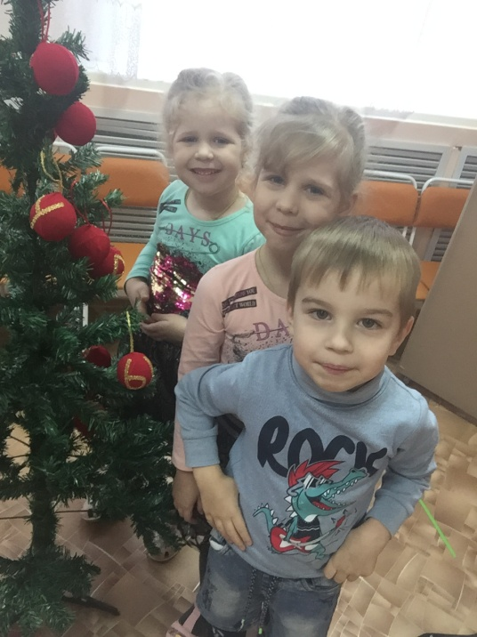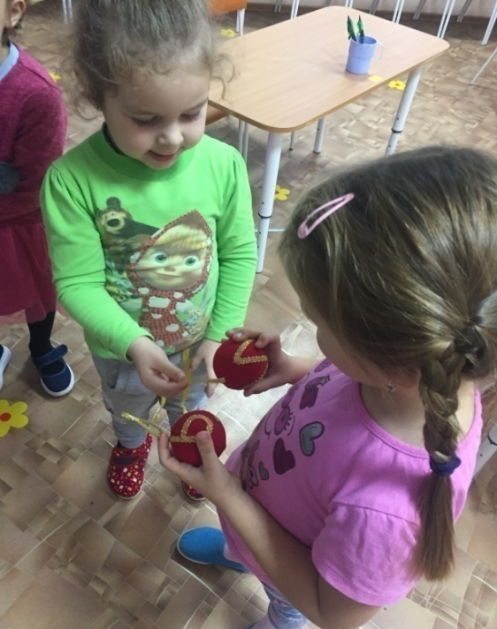

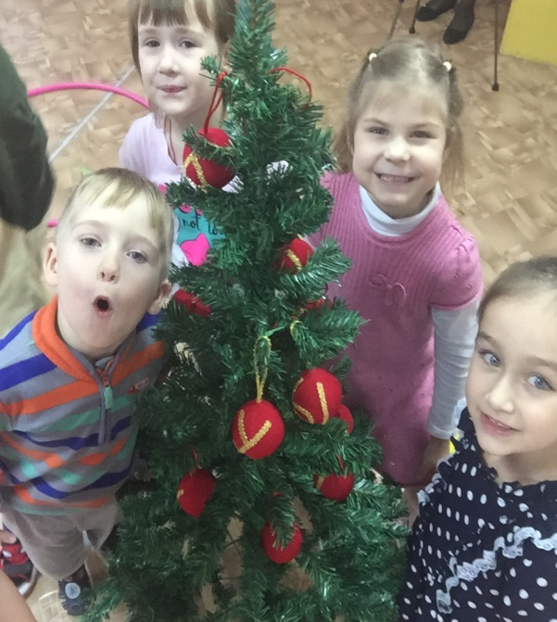

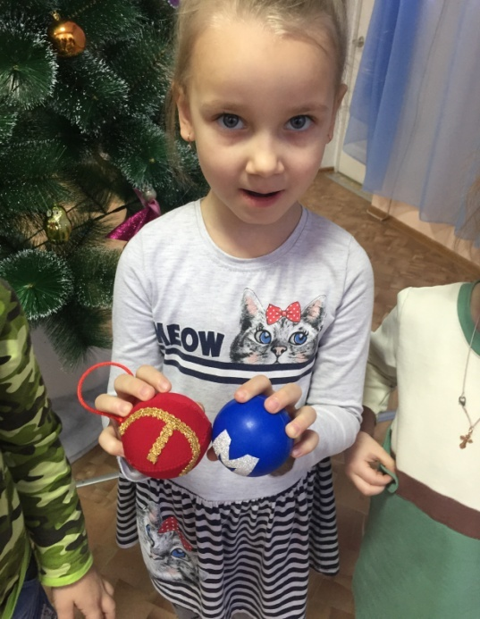

Приложение 4

**«Звуковой лифт»**

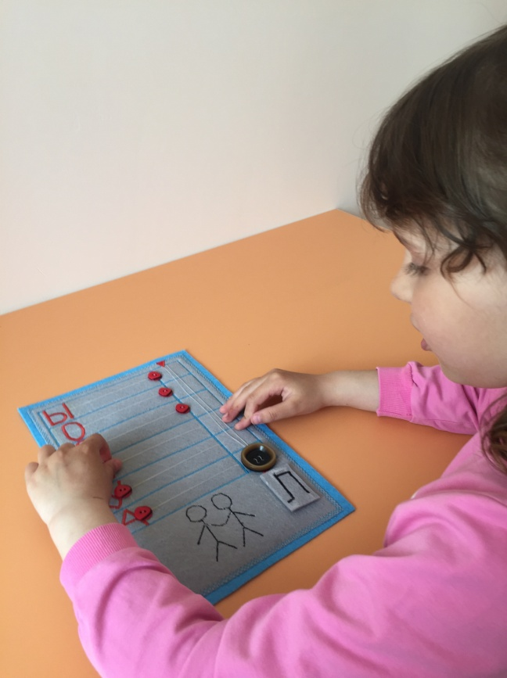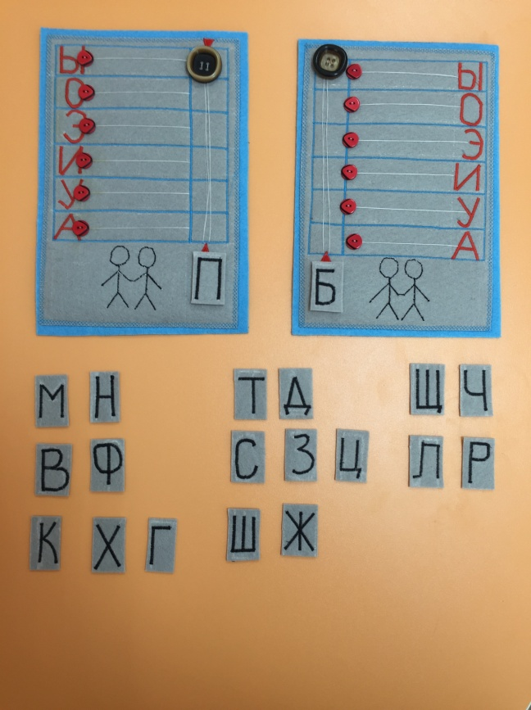

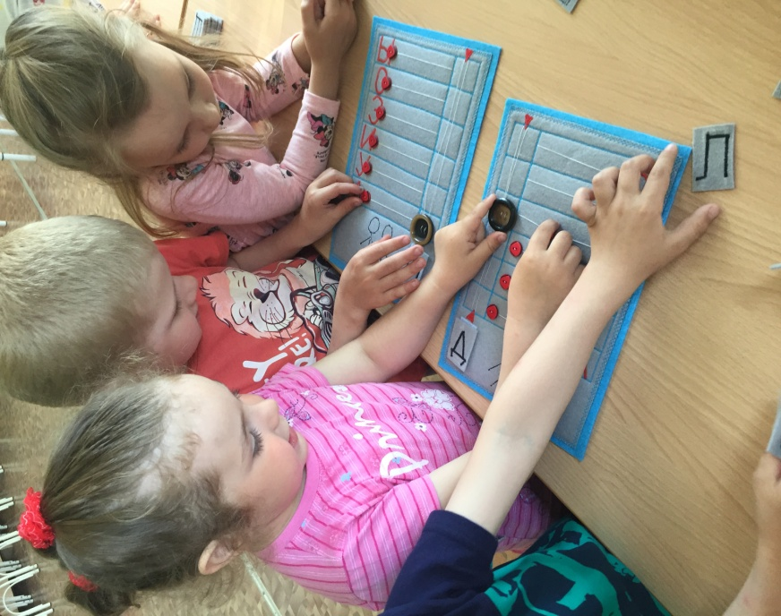

Приложение 5

**«Умные пальчики»**

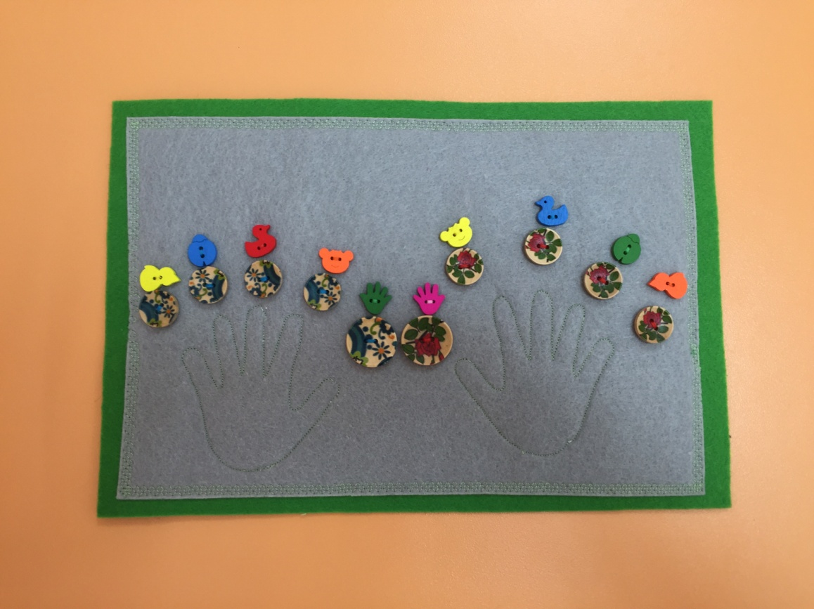

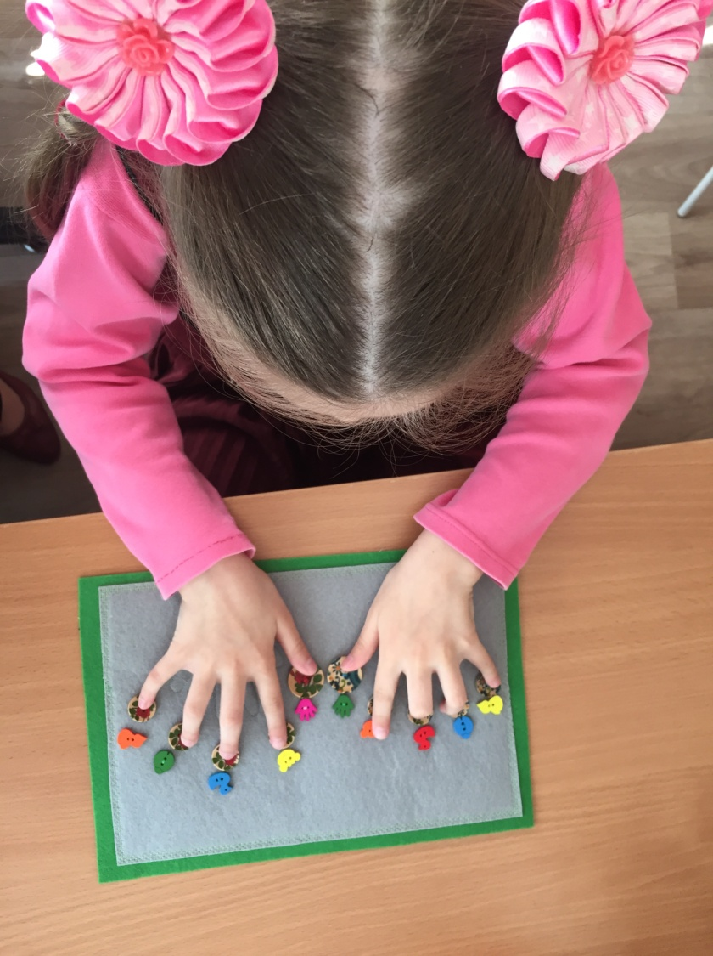

Приложение 6

**«Отлепи-прилепи»**

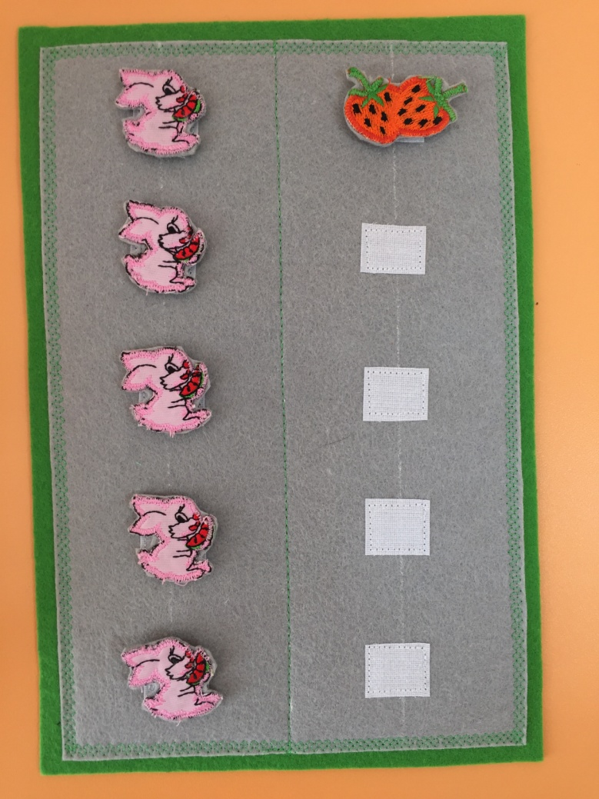

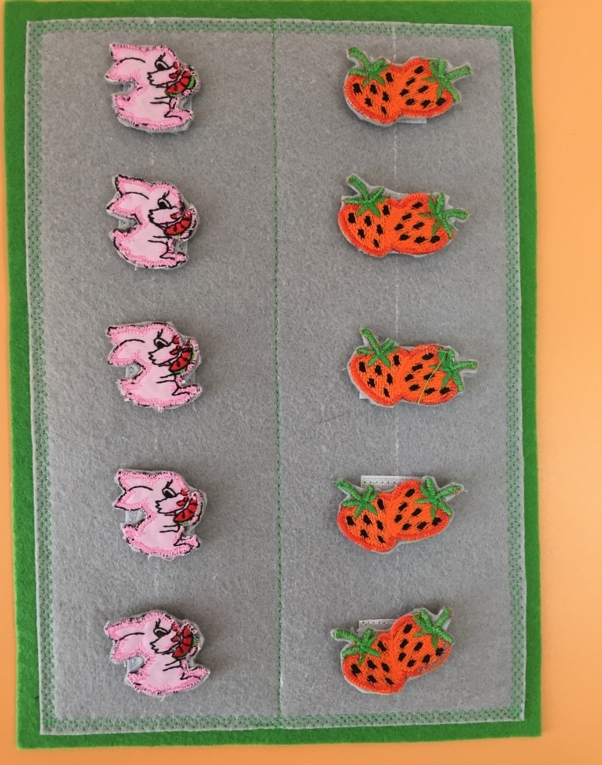

Приложение 7

**«Пальчиковые дорожки»**

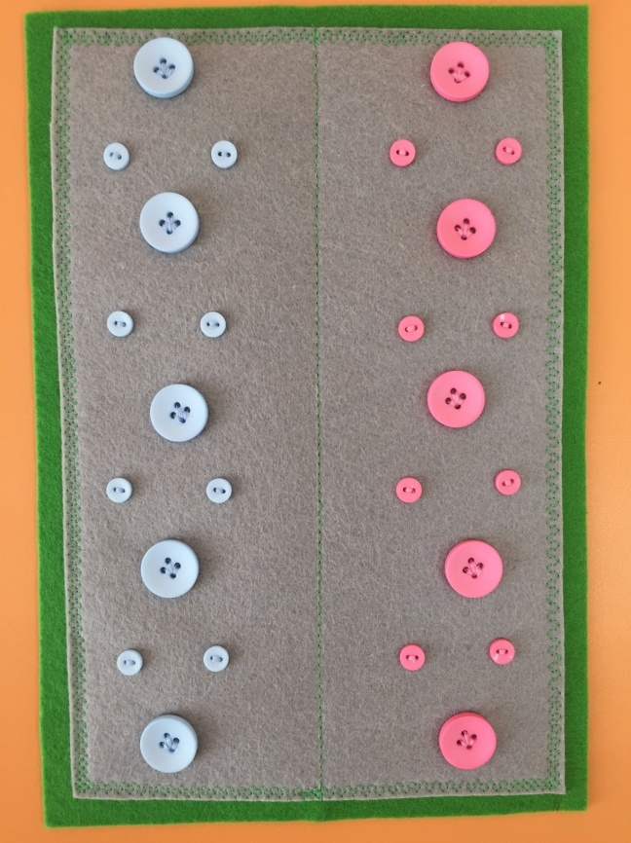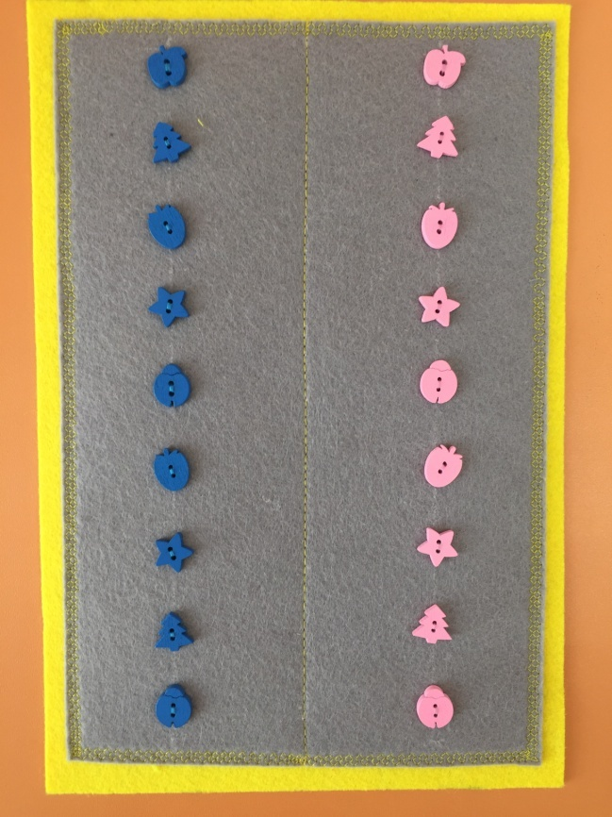

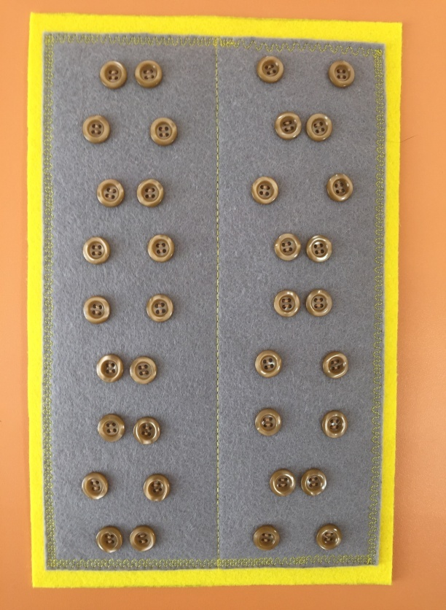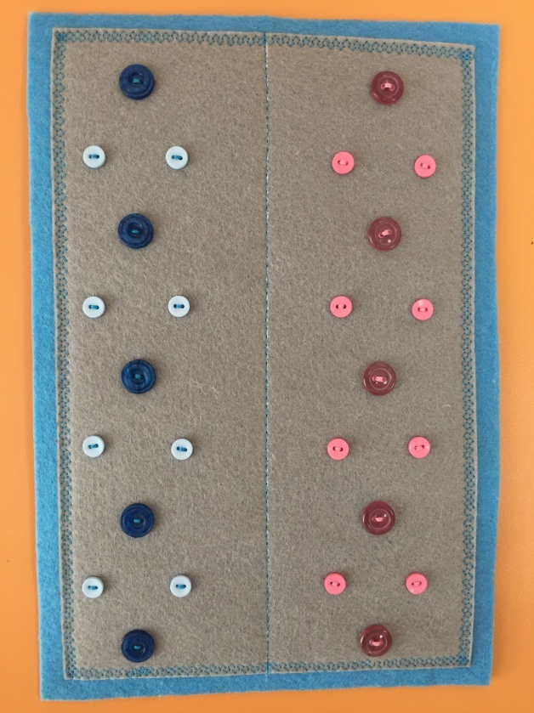

Приложение 8

**«Звуковые бочонки»**

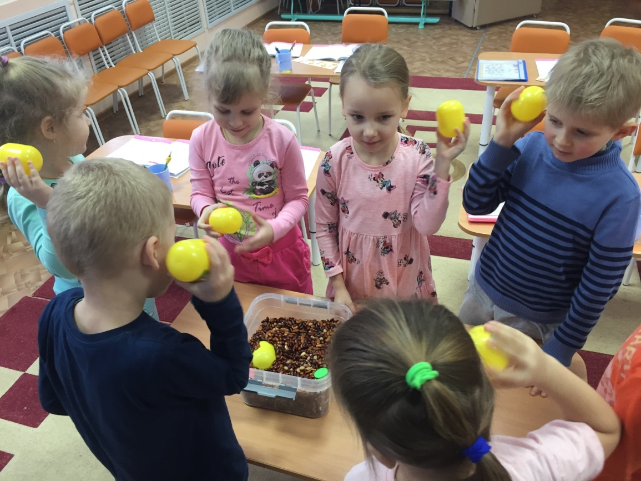

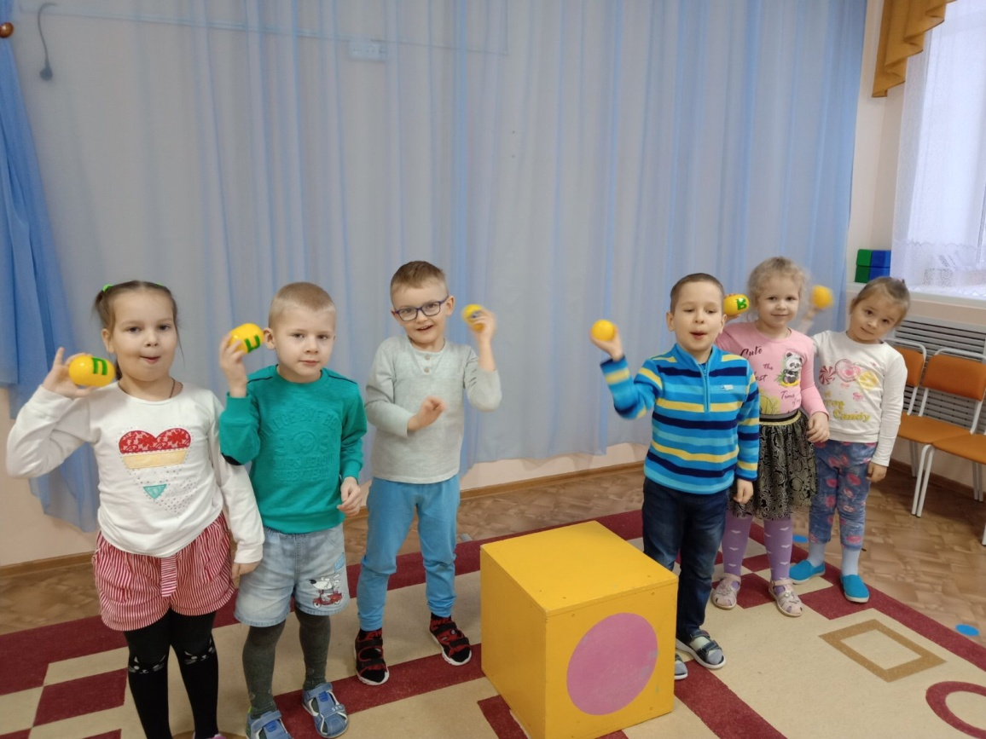

Приложение 9

**«Многофункциональная змея»**



